Tâche complexe – énergies renouvelables – classe de 4ème, 3ème

- Niveaux et objectifs pédagogiques
_ Niveaux : 4ème, 3ème
_ Puissances de 10
_ Pourcentages _ Exploiter des données statistiques
_ Travail pluridisciplinaire : le thème du développement durable peut être consolider avec les collègues de SVT, Sciences Physiques, Technologie et Histoire-géo.
_ Lecture, compréhension et analyse de diverses documents : carte, graphique, histogramme, schéma.

- Modalités de gestion possibles
_ Les élèves travaillent individuellement, l’heure entière leur est donnée.
_ Ils peuvent utiliser tous les outils : calculatrice, livre, classeur …
_ Ils ont la possibilité de demander des aides payantes s’ils sont « coincés ». Ces aides sont disponibles à la suite de l’énoncé. « -1 » signifie perte d’une couleur sur une échelle de 5.
_ La définition d’un stère était écrite au tableau.
_ Un exemplaire des documents en couleur était projeté au tableau pour une meilleure lecture.

- Commentaires / Bilan de la séance
Ce travail a été donné en février, de manière à ce que la notion de tep (tonne équivalent pétrole) ait été vue en technologie.
La notion de produit de consommation local n’est pas connue des élèves et demande à être expliquée en amont.
Les élèves n’ont pas désiré d’aides dans l’ensemble même s’ils n’étaient pas en mesure d’avancer. J’ai dû les inciter à en prendre.
Aucune notion de 3e n’est nécessaire, seulement 4e pour les puissances de 10 et les pourcentages.
J’ai entendu des élèves dire « ce n’est pas des maths » dans les 5 premières minutes.

- Supports et ressources de travail
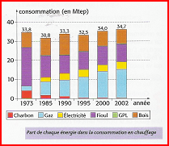
Le chauffage dans les résidences principales, en France. Document 1
En France, la DGEMP (Direction Générale de l’Energie et des Matières Premières) a diffusé en 2004, le graphique ci-contre présentant l’évolution sur 30 ans du chauffage résidentiel. L’unité est le Mtep (million de tonnes équivalent pétrole), qui est la quantité de chaleur, donc d’énergie, dégagée par la combustion d’un million de tonnes de pétrole.

Une étude de la DGEMP faite en 2000 sur les perspectives pour la France à l’horizon 2010 – 2020 montre que si tous les équipements utilisés pour le confort thermique étaient modernisés et si les logements étaient aux normes du logement neuf actuel, alors un français consommerait l’équivalent de 300 kg de pétrole pour se chauffer pendant un an.

Se chauffer au bois.
On ne fabrique pas de l’énergie, on la transforme. Ainsi, la combustion du bois permet d’extraire l’énergie qu’il contient sous une forme utilisable (chaleur, électricité). On considère que c’est une source d’énergie propre, et, à condition de replanter l’équivalent du bois brûlé, une source d’énergie renouvelable.
L’inventaire Forestier National a comptabilisé en 2001, ha (hectares) de forêts en France tandis qu’on estime la surface de forêts à 8 millions d’hectares au début du XXe siècle.
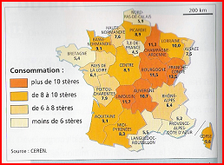
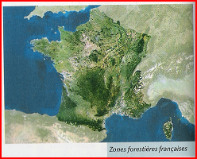
Document 2 Document 3
Répartition géographique de la consommation de bois de chauffage par ménage en 2001. 1 stère = 1 de bois
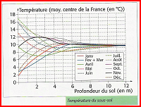
Energie géothermique. Document 4
On sait que la température au centre de la Terre est très élevée. Plus on s’enfonce et plus la température augmente, mais il faut atteindre des profondeurs de plus de 200 m pour pouvoir exploiter utilement cette énergie, dite énergie géothermique.
Toutefois, on constate que la température du sous-sol proche dépend peu de celle de la surface, comme le montre le graphique ci-contre.

La pompe à chaleur est un procédé qui permet de capter les calories du sous-sol et de les restituer dans l’habitation. Elle est constituée de tubes, enfouis sous terre, dans lesquels circule un liquide qui emmagasine la chaleur du sous-sol et la ramène dans le logement. Ces tubes peuvent aller très profondément sous terre (sonde verticale) ou être simplement à plus de 1,5 m sous la surface (circuit horizontal).
Si on remplace le liquide par de l’air, on parle alors de puits canadien (si l’air est réchauffé) ou de puits provençal (si l’air est refroidi). Ce puits est donc à la fois un système de chauffage et un climatiseur utilisant une énergie illimitée et gratuite. Il permet aussi de renouveler l’air vicié dans l’habitation et enfin, il a l’avantage d’économiser de l’énergie.
Au collège de Klaus, en Autriche, un équipement de ce type a été mis en place lors de sa construction en 2002.
On peut lire, sur le descriptif de cet établissement :
- A coûté 8,3 millions d’euros ce qui représente 3% de plus qu’un collège traditionnel.
- Consomme par an pour le chauffage et le rafraîchissement 11,14 kWh/m² (au lieu de 80 kWh/m²) ce qui représente environ 6 000 €.

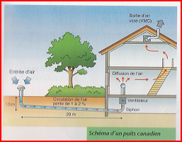
Document 5

- Consignes données à l’élève :
Questions.
(Dans les réponses, préciser quels documents ou quels numéros de lignes du texte sont utilisés)
- Le bois de chauffage peut-il être considéré comme un produit de consommation local ?
Justifier. (7 min)

- Si tous les équipements utilisés pour le confort thermique étaient modernisés et si les logements étaient aux normes du logement neuf actuel et en comptant sur une population d’environ 7 ×10⁷ habitants, combien de Mtep seraient employés pour le chauffage résidentiel en 2020 en France ? (8 min)
Ce résultat est-il encourageant au regard des dernières décennies ? (2 min)

- En combien d’années peut-on espérer rentabiliser un puits canadien dans un collège ?
Justifier par un exemple concret. (23 min)

Evaluation
Je n’ai pas noté (chiffré) ce travail mais l’ai évalué seulement par couleur de compétences sur une échelle de 5 niveaux (ce qui est proposé sur pronote, notre système de gestion des notes, bulletins et compétences), en privilégiant 3 niveaux : acquis – en voie d’acquisition – non acquis. Les 2 niveaux supplémentaires de pronote sont presque acquis – début d’acquisition.
J’ai évalué positivement c’est à dire que j’ai cherché les éléments qui montraient qu’une compétence était comprise. Je n’ai pas tenu compte des résultats mais seulement des raisonnements/savoir-faire utilisés. Si les éléments n’étaient pas présents j’ai laissé la compétence non évaluée, ce qui engendre très peu de non-acquis.
Les tableaux suivants ont été modifiés par le groupe TICE de l’Académie de Grenoble (pour être en accord avec la banque de situations d’apprentissage et d’évaluation compétence 3 paru en Mai 2011-Voir site éducscol)

- Dans le document d’aide au suivi de l’acquisition des connaissances et des capacités du socle commun

Savoir utiliser des connaissances et des compétences mathématiques | Capacités susceptibles d’être évaluées en situation | Exemples d’indicateurs de réussite
M.2.1:Organisation et gestion de données  Reconnaître des situations de proportionnalité, utiliser des pourcentages, des tableaux, des graphiques. | _ Calculer une 4ème proportionnelle.  _ Appliquer un pourcentage. | Pour l’énergie géothermique :  _ Calculer 3% de 8,3 millions d’euros.  _ Calculer l’économie en une année à l’aide du produit en croix.
M.2.2 : Nombres et calculs  connaître et utiliser les nombres entiers, décimaux et fractionnaires. Mener à bien un calcul mental, à la main, à la calculatrice | _ Traduire les données d’un exercice à l’aide de nombres relatifs.  _ Choisir l’opération qui convient | Pour trouver en combien d’années peut-on espérer rentabiliser un puits canadien dans un collège, les 4 opérations sur les nombres relatifs, décimaux sont mobilisées.  _ Pour trouver le coût d’un collège traditionnel, il faut diviser le coût du collège de Klaus par 1,03.  _ calculer l’économie en une année, en déduire le nombre d’années nécessaire pour rentabiliser un puits canadien.
M.2.4 : Grandeurs et mesure  calculer des valeurs (volume, vitesse …) en utilisant différentes unités | _ Effectuer des conversions d’unités relatives aux grandeurs étudiées. | Attention aux conversions d’unités : des kg aux Mtep.

Pratiquer une démarche scientifique ou technologique | Capacités susceptibles d’être évaluées en situation | Exemples d’indicateurs de réussite
M1.1 : Rechercher, extraire et organiser l’information utile. | Organiser les informations pour les utiliser : reformuler, traduire, coder. | L’élève sait choisir les bons documents pour répondre aux questions.  Pour chaque document, il repère l’information utile (dans une légende, un texte,un graphique, …) et la traduit de manière mathématique.

Environnement et développement durable | Capacités susceptibles d’être évaluées en situation | Exemples d’indicateurs de réussite
M4.1 : Mobiliser ses connaissances pour comprendre des questions liées à l'environnement et au développement durable | _ Maîtriser des connaissances sur l’influence de l’Homme sur l’écosystème (gestion des ressources, …)  _ Justifier les attitudes responsables à avoir en matière d’environnement et de développement durable. | _ Question 1 : Les régions les plus boisées sont-elles aussi les plus consommatrices de bois-énergie ?  _ Question 3 : Un collège équipé d’un puits canadien coûte plus cher à la construction qu’un collège traditionnel.  Calcule le surcoût pour le collège de Klaus en Autriche.  Cherche l’économie réalisée en une année avec un puits canadien.

Lire et pratiquer différents langages  (Culture humaniste) | Capacités susceptibles d’être évaluées en situation | Exemples d’indicateurs de réussite
H3.1 : Lire et employer différents langages (textes, graphiques, cartes, images, musique) | L’élève sait mobiliser les moyens utiles à la communication d’une information, d’un savoir, d’un point de vue. | _ Interpréter les supports cartographiques  _ Interpréter des informations à partir de la lecture d’un graphique, d’un texte.  Par exemple, repérer dans le texte de l’énergie géothermique ce que signifie Mtep.

- Dans les programmes des niveaux visés

Niveaux | Connaissances | Capacités
4ème | Calcul numérique : Puissances d’exposant entier  relatif. | Comprendre les notations a^{n} et a ^{–n} et savoir les  utiliser sur des exemples numériques.
4ème | Notation scientifique. | Sur des exemples numériques, écrire et interpréter  un nombre décimal sous différentes formes faisant  intervenir des puissances de 10.

Le tableau ci-dessous fait la synthèse de ce qui a pu être évalué pour la classe de 24 élèves :
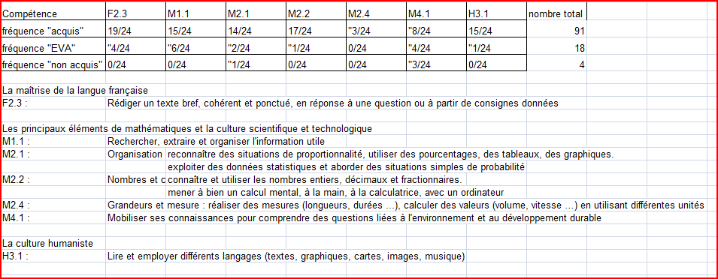

- Aides ou « coups de pouce »
Question 1
Aide 1 : - 1 pour la compétence M4.1. J’utilise cette aide si je n’ai pas compris la question.
Les régions les plus boisées sont-elles aussi les plus consommatrices de bois-énergie ?
Aide 2 : - 5 pour la compétence M1.1.
Compare les couleurs des documents 2 et 3 et lis bien les légendes.
Question 2
Aide 3 : - 1 pour la compétence H3.1.
Repère dans le texte la consommation d’un français pour se chauffer en un an.
Aide 3 bis : - 2 pour la compétence M1.1
Lis les lignes 8 à 13.
Aide 4 : - 1 pour la compétence M2.4
Attention aux conversions d’unités : des kg aux Mtep.

Aide 5 : - 1 pour la compétence H3.1.
Repère dans le texte ce que signifie Mtep.
Aide 5 bis : - 2 pour la compétence M1.1.
Lis les lignes 4 à 7.
Question 2 bis
Aide 6 : - 2 pour la compétence M1.1.
Voir document 1.
Aide 7 : - 1 pour la compétence F2.3. J’utilise cette aide si je n’ai pas compris la question.
Tu peux exprimer l’évolution en pourcentage ou utiliser un adjectif.
Question 3
Aide 8 : - 1 pour la compétence M4.1.
Un collège équipé d’un puits canadien coûte plus cher à la construction qu’un collège traditionnel.
Calcule le surcoût pour le collège de Klaus en Autriche.
Aide 8 bis : - 1 pour la compétence M2.1.
Augmenter un prix de 3% c’est le multiplier par …………
Donc le coût du collège de Klaus est égal à celui d’un collège traditionnel multiplié par …………
Pour trouver le coût d’un collège traditionnel, il faut …………………………………… le coût du collège de Klaus par …………
Aide 8 ter : - 3 pour la compétence M2.1. J’utilise cette aide si je n’ai pas su compléter l’Aide 8 bis.
Augmenter un prix de 3% c’est le multiplier par 1,03
Donc le coût du collège de Klaus est égal à celui d’un collège traditionnel multiplié par 1,03
Pour trouver le coût d’un collège traditionnel, il faut diviser le coût du collège de Klaus par 1,03

Aide 9 : - 1 pour la compétence M4.1.
Cherche l’économie réalisée en une année avec un puits canadien.

Aide 9 bis : - 1 pour la compétence M2.1.
Tu peux construire un tableau de proportionnalité.

Aide 9 ter : - 1 pour la compétence M2.1.
 | Collège avec puits canadien | Collège traditionnel
Consommation en kWh
Coût en €

- Prolongements ou variantes.
_ Ce travail peut être mené en groupes de 4 élèves après une recherche individuelle de 20 minutes. Dans ce cas l’aide orale de l’enseignant qui passe de groupes en groupes peut se substituer aux aides écrites. On peut imaginer de ramasser le travail individuel de 20 minutes et que les groupes exposent leur travail à leurs camarades. Cela permet d’évaluer des sous-compétences de la compétence 7.
_ Créer une tâche complexe développement durable en collaboration avec les collègues de SVT, Sciences Physiques, Technologie et Histoire-géo est encore plus intéressant, donne davantage de sens à l’école et permet aux enseignants de s’enrichir des expériences des autres. Notamment, on peut organiser un débat autour d’autres énergies renouvelables comme l’énergie éolienne, hydraulique, …
_ Bien sûr, on peut évaluer des compétences en tâches complexes sur des problèmes beaucoup plus courts, intégrés dans des devoirs surveillés ou en DM. A voir suivant la progression …

